附件1：
参会回执

姓 名 | 性 别 | 单 位 | 职务职称 | 联系电话

附件2：
参会人员名额分配表

序号 | 地区 | 农广校 | 农广校校长（主任） | 教育教学管理人员
1 | 合肥市 | 合肥市农广校 | 1
2 | 合肥市 | 肥东县农广校 | 1 | 1
3 | 合肥市 | 巢湖市农广校 | 1 | 1
4 | 合肥市 | 长丰县分校 | 1
5 | 淮北市 | 淮北市农广校 | 1
6 | 亳州市 | 涡阳县农广校 | 1
7 | 亳州市 | 利辛县农广校 | 1 | 1
8 | 亳州市 | 蒙城县农广校 | 1
9 | 宿州市 | 宿州市农广校 | 1 | 1
10 | 宿州市 | 萧县农广校 | 1 | 1
11 | 宿州市 | 灵璧县农广校 | 1
12 | 宿州市 | 泗县农广校 | 1
13 | 蚌埠市 | 蚌埠市农广校 | 1 | 1
14 | 蚌埠市 | 怀远县农广校 | 1 | 1
15 | 蚌埠市 | 五河县农广校 | 1 | 1
16 | 蚌埠市 | 固镇县农广校 | 1 | 1
17 | 阜阳市 | 阜阳市农广校 | 1 | 1
18 | 阜阳市 | 颍州区农广校 | 1 | 1
19 | 阜阳市 | 颍泉区农广校 | 1
20 | 阜阳市 | 临泉县农广校 | 1
21 | 阜阳市 | 太和县农广校 | 1 | 1
22 | 阜阳市 | 阜南县农广校 | 1 | 1
23 | 阜阳市 | 颍上县农广校 | 1 | 1
24 | 阜阳市 | 界首市农广校 | 1 | 1
25 | 淮南市 | 淮南市农广校 | 1 | 1
26 | 淮南市 | 潘集区农广校 | 1 | 1
27 | 淮南市 | 凤台县农广校 | 1 | 1
28 | 滁州市 | 滁州市农广校 | 1 | 1
29 | 滁州市 | 南谯区农广校 | 1 | 1
30 | 滁州市 | 来安县农广校 | 1 | 1
31 | 滁州市 | 定远县农广校 | 1 | 1
32 | 滁州市 | 凤阳县农广校 | 1 | 1
33 | 滁州市 | 天长市农广校 | 1 | 1
34 | 滁州市 | 明光市农广校 | 1 | 1
35 | 滁州市 | 全椒县农广校 | 1
36 | 六安市 | 六安市农广校 | 1
37 | 六安市 | 裕安区农广校 | 1
38 | 六安市 | 舒城县农广校 | 1 | 1
39 | 马鞍山市 | 含山县农广校 | 1
40 | 马鞍山市 | 和县农广校 | 1
41 | 芜湖市 | 芜湖市农广校 | 1
42 | 芜湖市 | 南陵县农广校 | 1 | 1
43 | 芜湖市 | 无为市农广校 | 1
44 | 宣城市 | 宣城市农广校 | 1
45 | 宣城市 | 泾县农广校 | 1
46 | 宣城市 | 绩溪县农广校 | 1
47 | 宣城市 | 旌德县农广校 | 1
48 | 铜陵市 | 枞阳县农广校 | 1 | 1
49 | 池州市 | 池州市农广校 | 1
50 | 池州市 | 石台县农广校 | 1
51 | 安庆市 | 安庆市农广校 | 1 | 1
52 | 安庆市 | 怀宁县农广校 | 1 | 1
53 | 安庆市 | 潜山市农广校 | 1 | 1
54 | 安庆市 | 太湖县农广校 | 1 | 1
55 | 安庆市 | 岳西县农广校 | 1 | 1
56 | 安庆市 | 桐城市农广校 | 1 | 1
57 | 安庆市 | 宿松县农广校 | 1 | 1
58 | 黄山市 | 休宁县农广校 | 1

附件3：
交通方式
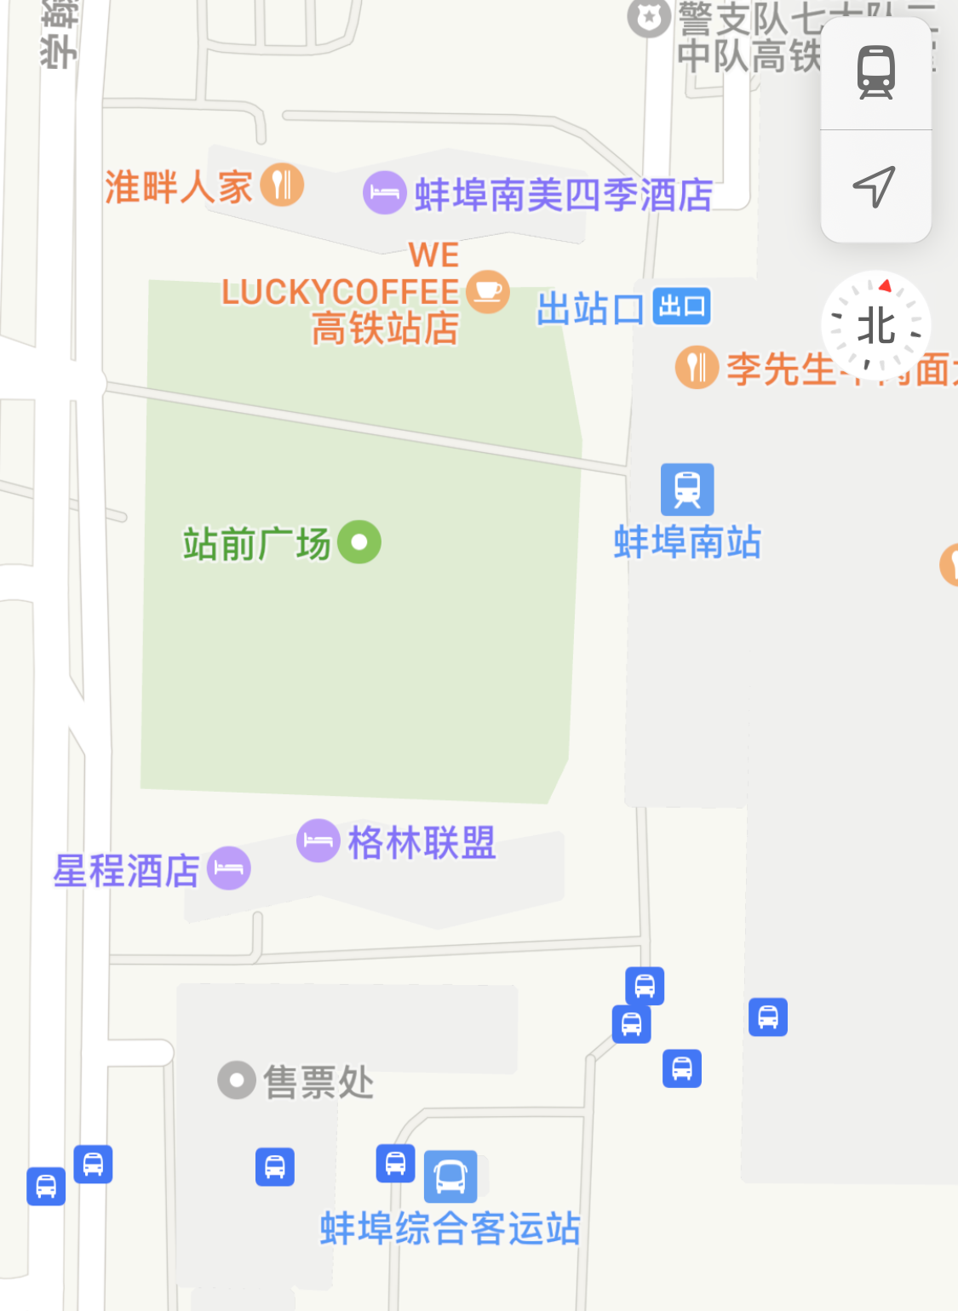
乘坐高铁抵达蚌埠南站，出站后左转沿通道路线直行约200米，在公交站台处右转直行150米到达蚌埠综合客运站售票处，购买开往五河县的大巴（k321）车票（票价15元），乘坐18站后在银凯大酒店站下车。大巴间隔半小时发车一次，路程约1.5小时。

